**Отчет о проделанной работе в летний – оздоровительный период во второй младшей группе « б » "Радуга" 2016г.**

Воспитатели:

Проскурина С.Е.

Гончарова О.Ю.

 Летнюю работу с детьми в детском саду принято называть оздоровительной, она имеет свою специфику. Важно использовать благоприятные для укрепления здоровья детей условия летнего времени и добиться, чтобы ребёнок окреп, поправился и закалился, научился понимать и любить удивительный, прекрасный мир растений и животных. Цель: Создание в группе и на участке детского сада максимально эффективных условий для организации оздоровительной работы и развития познавательных интересов воспитанников в летний период. Основными задачами работы на летний - оздоровительный период являлись: - реализовать систему мероприятий, направленных на оздоровление и физическое развитие детей, их нравственное воспитание, развитие любознательности и познавательной активности, формирование культурно-гигиенических и трудовых навыков; сохранение и укрепление физического и психического здоровья воспитанников; - формирование у воспитанников привычки к здоровому образу жизни; - формирование навыков безопасного поведения; - развитие познавательных интересов воспитанников; - создать условия, обеспечивающие охрану жизни и здоровья детей, для самостоятельной, творческой деятельности детей на участке; -осуществлять педагогическое и социальное просвещение родителей по вопросам воспитания и оздоровления детей в летний период. Повышение компетентности родителей в вопросах организации летнего отдыха детей; - привлечение семей к участию в воспитательном процессе на основе педагогики сотрудничеств. Для решения поставленных задач в летний период соблюдались следующие условия. С целью организации водно-питьевого режима в нашей группе имелись в наличии индивидуальные кружки для детей, чайник, охлажденная кипяченая вода; при организации закаливающих процедур -индивидуальные полотенца для рук. Для создания безопасных условий пребывания детей в ДОУ ежедневно проверялись исправность оборудования на прогулочной площадке, осматривался участок перед прогулкой на наличие опасных для детей предметов. С наступлением жаркого периода во избежание перегрева воспитанники находились на прогулке только в головных уборах, пребывание дошкольников под прямыми лучами солнца чередовалось с играми в тени. Основную часть времени дети проводили на свежем воздухе. Гимнастика, игровая деятельность и другие мероприятия организовывались на свежем воздухе. С целью организации физкультурно-оздоровительной работы в летний период наша группа перешла на режим дня в соответствии с теплым периодом года. Проводилась утренняя зарядка, закаливание детей: воздушные ванны, умывание рук и лица прохладной водой, оздоровительный бег, гимнастика после сна.

Дети принимали воздушные и солнечные ванны, после сна ходили по массажным дорожкам босиком.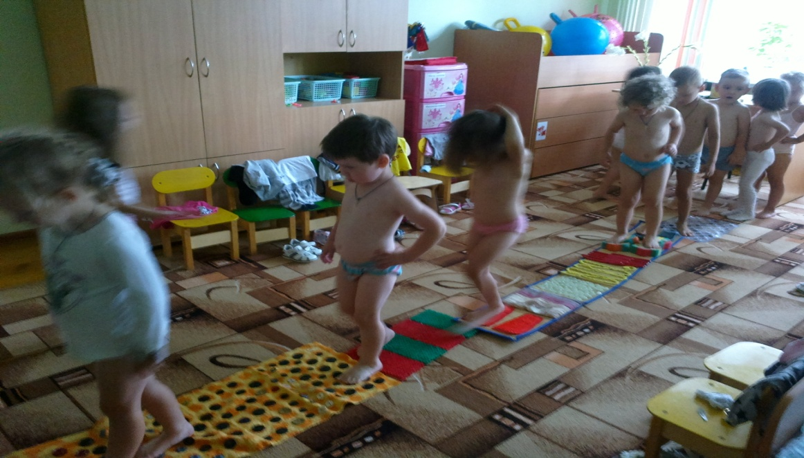

 Летом природа предоставляет богатые возможности для развития познавательных способностей дошкольников. Дети соприкасаются с природой, познают мир, получают яркие впечатления. Учитывая это, мы организовывали и проводили работу с детьми, создавая комфортные условия пребывания дошкольников на свежем воздухе. Проводили наблюдения за цветником ( клумбой), огородом. Деятельность ребенка на улице дает возможность свободного выбора деятельности, чередования их видов: игры, развлекательно - досуговая деятельность. Выносной игровой инвентарь был пополнен и обновлен лопатками, ведерками, формочками для игр с песком, машинками и т.д. с помощью средств родителей. Наряду с этим в течение летнего периода проводилась работа по организации развлечений и досугов для детей. 1июня провели праздник посвященный «Дню защиты детей» проведенный для всех групп детского сада. В течение летнего периода проводились подвижные, дидактические, сюжетно-ролевые игры с воспитанниками. В течении лета закрепляли с детьми пройденный материал, пели песни о лете, учили стихи, считалочки, играли в игры с водой. Также проводилась работа по изобразительной деятельности (рисование, лепка, аппликация); конструктивной деятельности ; ознакомлению с окружающим; наблюдению на прогулке за растительным и животным миром, неживой природой; знакомству с художественной литературой; игры (подвижные, дидактические, сюжетно-ролевые).

В течении летнего периода велась работа с родителями. Для родителей были подготовлены консультации :

1. «Опасности в лесу летом».
2. «Спички детям не игрушка».
3. « О летнем отдыхе детей».
4. «Закаливание детей летом».

Проведены беседы с родителями: «Как одевать ребенка в летний период» «Запасная одежда и головной убор летом». «О послушании детей в детском саду». «О бережном отношении к животным».

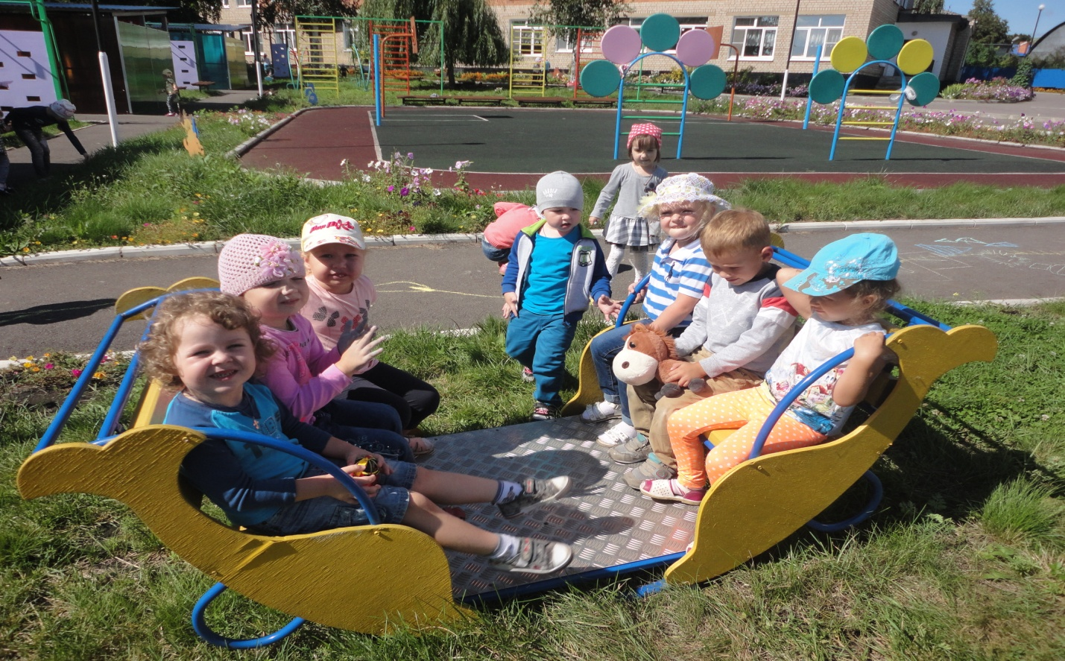

[КУРСЫ ДЛЯ УЧИТЕЛЕЙ](https://infourok.ru/kursy)[ВИДЕОУРОКИ на USB](https://infourok.ru/videouroki/flash)